摘要
JavaScript语言是非常流行的浏览器语言，通过它可以操纵Brower元素完成渲染数据等功能。 因为JavaScript 语言是一种脚本语言， 通过它可以快速的进行软件的原型开发。 而现阶段， Javascript语言已经开始向服务器语言方向发展，著名的Node.js , v8cgi等开源服务器已经开始流行起来。凭借JavaScript的闭包语言特性，轻松的使用事件回调机制，从而开发出性能优越的JavaScript Web App程序。 但是Javascript因为先天性的问题， 导致没有实现语言上的多线程功能，本课题将会实现Javascript的多线程功能，使得Javascript-Server Side的编程方式向Java靠拢。
本次课题将会涉及到编译器原理，操作系统， 垃圾回收， 异常处理， 多线程管理，网络服务等相关内容， 并且使用Linux C作为主要的开发环境语言，使用ECMAScript-3rd 的语言规范进行Javascript解析器的开发。并且拓展它的多线程功能， 使得在语言层面上， 获得多线程的支持。 该课题的主要难点在于语法分析和模拟运行，以及垃圾回收和多线程管理等方面。
Javascript多线程引擎已经开发完毕， 基本上实现了上述的功能， 并且具有一个简单的shell程序和web app程序来验证程序是否可以运行。
通过测试， 该web app 在RPS 在并发量为100总量为10000的时候达到 30个每秒， 基本上可以满足小型Web App的业务逻辑处理。 在垃圾回收方面出现细微的卡顿情况， 还需要进行优化。
关键词：Javascript， 多线程， 垃圾回收， 引擎，编译原理

Abstract
The JavaScript language is a very popular in browsers, it allows you to manipulate DOM element in Brower etc. Because JavaScript is a scripting language, so which can quickly to software prototype development by use it . And at this stage, the Javascript language has begun to develop in the direction of the server language, Famous Node.js, v8cgi such as open source server has became popular. With the JavaScript language features in the closure, easy to use event callback mechanism, so as to develop the superior performance of JavaScript Web App. But Javascript because congenital problems(ecmascript specification), lead to not support multithread in the language. this topic will achieve the function of Javascript multithreading, makes the Javascript - Server Side like Java programming way.
This topic will involve the compiler principle, operating system, garbage collection,exception handling, multithreading management, web services and other related content , and using the Linux C language as the main development language, using ECMAScript - 3 rd language specification for the development of Javascript language parser. And expand its multi-threading function, make it support multithread in language . The subject of the main difficulties in syntax analysis and the eval run, and garbage collection and multithreading management etc.
Javascript multithreaded engine(project name is js-engine) is finish, and basically realized the function of the above. Js-Engine have a simple shell program and web app to verify whether the program can be run.
By test, the web app in RPS(performance) is 30/rqs, in the concurrency is 100 and amount of requset is 10000 , basically can satisfy the business logic processing of small web app. In terms of garbage collection appear small card case, still need to be optimized.
Keywords：Javascript, multithreading, garbage collection, engines, compiling principle

目录
摘要 1
Abstract 2
目录 3
第一章 绪论 5
1.1 课题背景 5
1.2 目的和意义 6
1.3 研究的基本内容 6
1.4 本文的主要工作 8
1.5 本文的组织结构 8
1.7 本章小结 8
第二章 技术解析 9
2.1 Pthread 介绍 9
2.2 CMake介绍 10
2.3 词法分析和语法分析介绍 10
2.4 内存管理介绍 12
2.5 异常处理介绍 13
2.6 Github介绍 14
2.7 Gnu C 介绍 14
2.8开发环境 14
2.8.1 环境要求 14
2.8.2主要开发语言 14
2.9 开发原则 14
2.10本章小结 15
第三章 引擎概要 16
3.1 引擎的基本概念 16
3.2 软件的包划分 17
3.3 引擎的架构图解 18
3.4 引擎的工作流程 20
3.5 本章小结 21
第四章 系统内存管理与异常处理 22
4.1 内存管理 22
4.2 异常处理 24
4.3 本章小结 25
第五章 对象系统（Object） 26
5.1 Value对象 26
5.2 Object对象 27
5.3 扩展Object对象 29
5.4本章小结 30
第六章 运行机制 31
6.1 词法分析 31
6.2语法分析 32
6.3模拟运行 33
6.4多线程管理和同步 34
6.5 Javascript标准对象的初始化 36
本章小结 37
第七章 C语言接口 38
7.1 编写自定义Object对象 38
7.2 JsAsync 异步函数 39
7.1 本章小结 40
第八章 测试运行 41
8.1 Shell 41
8.2 Web服务器 42
8.3 本章小结 44
第九章 总结以及展望 45
9.1 完成的工作 45
9.2 存在的问题及下一步工作 45
参考文献 46

第一章 绪论

1.1 课题背景
从90年代中期网景浏览器发布以来，Javascript一举成为最受欢迎的Web开发语言之一(HTML, CSS, JS etc)， RedMonk行业分析公司表示Javascript已经成为软件开发领域的顶级语言，这主要是因为Javascript是现今唯一的浏览器语言，它提供了丰富的网页动态效果，并且具有入门容易，学习成本低，跨平台的特点，并且Javascript已经开始向服务器语言进军， 有望达到类似C, Java等语言的高度。

1.2 目的和意义
该课题是通过将Javascript引擎[1]构建在Server上， 最后实现通过Javascript语言控制Server的目标 并且扩展提供多线程的功能。 通过研究Javascript引擎可以学习到许多关于编译原理的知识，并且把具体的运行环境相结合，如编写具体的File 对象可以了解到文件操作的基本知识，编写Socket对象可以把网络原理的知识与语言相结合，最后提供一个可以运行Javascript脚本的语言环境从而使得Javascript具有操作Server的能力。
Javascript语言的服务器化， 可以把前端Javascrip[4] 开发人员低成本的转移到开发后端服务器工作上，实现了一个Javascript开发堆栈的形式， 最大的使得软件开发成本降低， 提高开发效率（相比较Java+HTML+Javascript的模式）。

1.3 研究的基本内容
研究的主要目标是制作一个解释器，实现的模块主要包含如下：
词法分析， 语法分析， 模拟运行， 多线程调度，垃圾回收，系统接口，
异常处理等模块组成。
模块的主要结构如下：
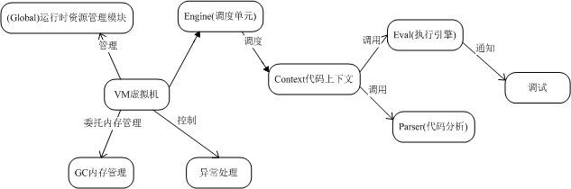
图 1-1 系统架构图

Parse模块是通过输入String或者一个Stream来获得一个组织完成的AST中间表示，如果中间出现错误。则可以进行提示。
Eval模块是根据ECMAScript-262 3th Edition[5]中10-15章的算法描述组织的解释执行模块。
VM 是该软件的总控模块，每一个VM持有一个Global全局对象池，而通过共享Global对象池，实现同进程中不同线程的资源共享。其中Engine代表了具体某个执行的线程表示，而Context代表了上下文，同一个Engine下的Context需要竞争Engine来获得调用Eval的功能.
Util模块中包括了Node等常用的数据结构[12], 来支持整个软件.
Sys 模块封装了运行支持的功能， 主要包括了跨平台API， 垃圾回收， 调试以及异常处理的功能。
Object 为Javascript基本原型，通过实现该原型， 可以向Javascript运行环境提供Host对象。

1.4 本文的主要工作
本文的主要工作是对Js-Engine课题的目标进行阐述，并且在技术上，程序的流程、架构 和模块上的分析， 以及必要的测试结果进行说明。

1.5 本文的组织结构
本文共分为八章，以“Javascript Server Side”为项目背景，研究讨论了解释器的设计和架构等内容，以及对各个技术点进行必要的阐述，各章内容如下：
第一章，说明了研究的背景知识，国内外相关领域动态，可以研究的主要目标和意义，以及整个软件设计的架构。
第二章，详细介绍了引擎开发的主要方法与技术， 从技术层面上分析难点和创新点。
第三章， 主要介绍了引擎的基本概念，以及开启流程， 架构图解等， 从整体了解该引擎的工作。
第四章， 描述了引擎的垃圾回收， 异常处理 的内容
第五章， 介绍了引擎的对象系统（Object）
第六章， 主要介绍引擎的运行机制，如词法分析，语法分析，模拟运行，多线程管理，同步模块等。
第七章， 阐述引擎的C语言接口的设计，使用和注意要点。
第八章， 扩展引擎的Shell功能以及Web功能， 并且进行测试。
第九章， 对本次课题进行总结以及展望。

1.7 本章小结
本章介绍了该Javascript引擎的国内外发展现状， 以及对Javascript服务器化语言的可行性以及意义， 并且介绍了整体Js引擎的结构和模块划分。 最后给出了本轮问叙述的内容和章节划分。

第二章 技术解析
本项目开发的环境在Linux 上进行开发， 使用GNU C [2]作为编译器。
核心引擎采用标准C 类库API 以及使用跨平台线程库使用pthread。 而Web服务器功能使用libmicrohttpd 类库作为HTTP请求[3]的处理部分。
项目的代码使用Git管理， 托管于Github上， 而构建工具使用CMake自动构建软件进行编译。
Js-Engine在技术上主要涉及了：
词法分析，语法分析， 模拟运行，虚拟机管理，多线程管理，内存管理，异常处理，以及C接口设计等。
本章节会对以上技术进行大致的讲解， 用以了解引擎的基本技术使用。

2.1 Pthread 介绍
Pthread 线程库是POSIX标准， 具有可移植性， 在类Unix系统和Win32上都具有该API的实现。该POSIX标准规范了一套API用来创建和操纵多线程。在类Unix系统（MAC OS、Unix、Linux等）中，使用Pthreads作为OS的线程库。
Pthreads的接口为C语言接口， 通过它， 可以完成多线程的控制，使得程序具有多线程的功能。
引擎也是使用Pthread作为核心多线程类库， 并且在Pthread的API上添加了一层兼容层， 用来兼容Win32的特殊API， 比如说Pthread中计数锁， 在 Win32中实现的并不是非常好， 运行可能出错， 所以需要兼容层， 来完成跨平台的功能。

2.2 CMake介绍
CMake[9]是跨平台的编译软件， 使用CMake语法可以非常简洁的表达出如何编译整个软件。它可以构造出各种各样符合标准的的makefile和project文件, 并且获取编译器和环境的信息给程序或者自己使用进行逻辑判断编译, 这种功能类似Linux下的autotools功能。 CMake 描述编译过程的文件为 CmakeLists.txt。注意的是Cmake 并不直接编译出最终的应用程序，而是产生标准的建构文件（如 Linux 的 Makefile 或 VS2010的Project ）， 然后在使用具体平台的构建工具如make进行构建。这个功能，使得CMake可以非常容易的和平台中的IDE进行整合， 提供很好的用户体验， 并且具有跨平台的特性。
CMake 可以编译出类库、编译源代码、编译可执行文件、并且可以按照任意的顺序编译代码。CMake 支持内部编译和 外部编译。CMake 也支持静态类库与动态类库的编译。
“CMake”的英语含义为“Cross platform make”。CMake是Make工具的高级表述。

2.3 词法分析和语法分析介绍
词法分析是解释器工作对Js代码解析的第一个阶段。这个阶段的主要工作是按照字符顺序地读入源代码（Javascript）， 并且使用状态机来完成对字符流的解析， 最后返回一个Token给Parser 。因为词法分析在现今已经非常程序，可以使用自动工具来构建出具体的程序代码，所以引擎使用Flex工具生成词法分析源代码。 注意的是， 因为整个引擎都是基于多线程的， 所以需要可重入的功能， 在生成代码的时候需要打开重入功能。
如下是关于正则表达式如何转换为一个状态机的图解。
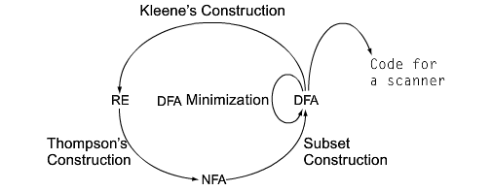
图 2-1 正则表达式和DFA转换图解
语法分析是解释器对Js代码解析的第二个阶段。语法分析的工作是建立在词法分析的工作基础上的， 根据词法分析器返回的Token， 依据LL分析器的工作方式，来构建出一颗AST树， 其中树的节点为Js代码的某条语句的表示。
如下， 一个Sql 语句被分析后的AST树：
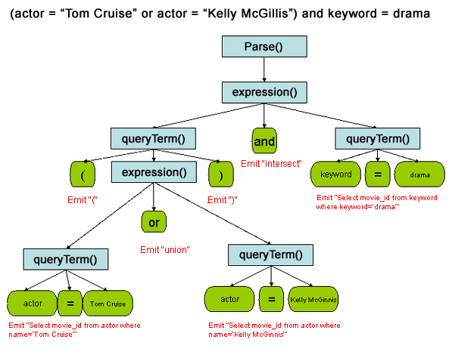
图2-2 LL AST 树结构
现今， 关于语法分析的自动构建工具也非常成熟， 但是因为Javascript语言的语法规范（ECMAScript -3 rd） 比较复杂， 不用简单的通过自动构建工具来自动生成解析Token的代码， 所以需要手动实现。 该部分借鉴了SEE（Simple ECMAScript Engine）引擎的Parser部分， 添加了重入的特性， 以及增加synchronized 关键字识别 等额外特性， 使得支持本课题的Js-Engine项目的解析器模块。

2.4 内存管理介绍
内存管理主要涉及到Native内存的申请和释放，以及运行环境中Js代码代码的内存管理（垃圾回收）。
Native内存的申请和释放是非常简单的， 通过malloc/free 两个C标准库 API， 来完成内存的手动操作。但是关于内存的自动管理，具有一定的难度。
现今大部分动态语言都实现了内存的， 如Java，Python，Lua，Javascript等，从而使得程序员从繁杂的内存管理中解脱出来，本项目Js-Engine也提供了内存管理功能。
在自动管理内存（垃圾回收）的领域， 主要的算法有引用计数（C++的智能指针原理）， 标记清除算法，以及标记清除的拓展版本。
项目使用“标记清除”算法：每次申请内存都把该内存块加入到内存管理中，然后在“某个时间段”冻结程序，运行GC线程，GC线程首先从Root集合进行标记，类似图形算法，把关联在Root集合对象上的内存块全部标记起来， 然后进入清除阶段，即把没有标记中的内存块释放掉。
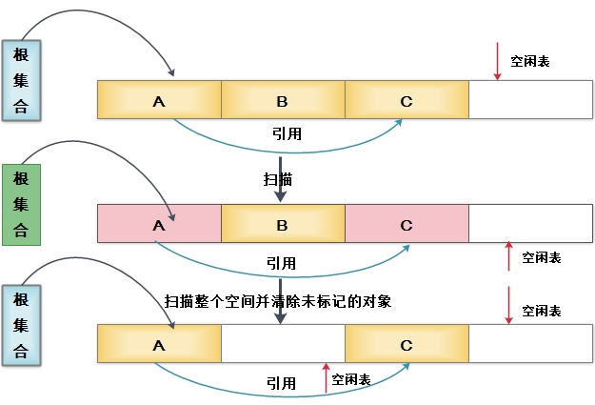图 2-3 标记清除图解

2.5 异常处理介绍
在Javascript中，沿用了Java的异常处理机制，使用Try-Catch-Finally 语句完成对异常处理，相比较普通的“return false” And “Check false” 的方式。这种方式处理异常显得非常简洁和高效。
引擎采用C语言标准库中的setjmp和longjmp api完成这项功能。 通过封装setjmp 和 longjmp， 提供额外的功能， 如堆栈追踪， 错误msg记录等功能，使得引擎具有异常报告机制。

2.6 Github介绍
GitHub 是一个Git代码版本管理工具的一个服务网站， 提供了最基本的git功能，也提供了社区功能， 开发员可以轻松的通过fork来获得开源代码进行自己的开发。 而git是一个类似svn的工具， 通过Git可以轻松的追踪代码的变化和托管。
现今，该代码已经托管于Github上，具体的网址如下：
https://github.com/y2k0103/js-engine

2.7 Gnu C 介绍
GNU C 是Linux上御用的C编译器， 用于编译内核等功能， 并且GNU C 对代码的优化程度非常的不错， 可以和商用编译器一样，而且该编译具有跨平台的特点， 基本上 在每个平台都具有该编译的存在。

2.8开发环境

2.8.1 环境要求
下面给出项目中系统开发时服务器端所使用的配置：
Ubuntu 13.04 +操作系统， Gnu C编译器， Cmake，libmicrohttpd 类库，如果要使用Web功能，还需要具有lighttpd Web服务器的支持。

2.8.2主要开发语言
引擎主要才用Linux C进行开发，使用Javascript语言作为测试。并且采用一些简单的配置脚本来完成整个软件的运行。

2.9 开发原则
引擎的软件设计模式主要是采用面向过程的方式， 参杂一点面向过程的特性，以及高内聚低耦合的原则进行开发系统。软件的命名方式采用Java的方式，即类/静态变量/全局变量采用大驼峰命名，函数和变量名采用小驼峰命名。 采用的架构是经典的编译模型，即词法分析+语法分析+模拟运行，以及虚拟机调度机制。

2.10本章小结
本章以该引擎开发的相关知识理作为基础，介绍引擎设计中需要知道和理解运用的原理和技术。详细阐述了编译原理，垃圾回收，异常机制，线程管理等相关技术， 并且该软件设计的主要思想原则进行阐述。

引擎概要
本章节将会对该引擎Js-Engine进行大致的讲解，使得可以从一定层次上了解引擎的运行原理，从而可以理解接下来部分的内容。

3.1 引擎的基本概念
虚拟机（VM）： 运行Javascript代码的软件， 也就是本项目的目标， 类似Java程序。虚拟机管理了所有的执行单元（Engine）。
引擎（Engine）：运行Javascript代码的具体单元，类似CPU的功能。引擎管理了关联在该引擎上的上下文（Context），并且同一时间一个Engine只有一个Context在上面运行，直到该Context运行完毕，然后就会调入新的“就绪”Context到执行单元中运行。
上下文（Context）： 记录当前Javascript代码运行的结果，如变量，函数等都记录在上下文中。并且它们都引用同一个根上下文（Global）， 从而实现在内存层面上的数据共享。上下文存在的状态总共有四种： “就绪”，“执行”，“阻塞”，“消亡”。
“就绪”： 可以马上调入Engine中执行的Context。 因为Engien上已经存在一个运行的Context， 所以被添加到Engine的就绪队列中。
“执行”：Engine上正在执行的Context。
“阻塞”：正在执行非Javascript代码的任务，比如说Socket连接，这个模式类似Java的NIO概念。
“消亡”： Context 在Engine上执行完毕， 将会离开Engine，等待相关资源的回收。
值类型（JsValue）：
这个概念主要是从Javascript中获取，一般来说， Javascript中总共有如下几种类型的数据类型：
boolean， string，function ， object， undefined，null， number
这几种类型构成了Js语言的基础类型。
因为Javascript是以一种“无类型”的语言（通过var来定义变量名）， 所以需要使用一种统一的数据格式来完成数据的管理， 这里使用struct JsValue的数据结构来描述这种情况， 具体的代码参见include/JsValue.h。
值得一提的是Object类型，因为Object不仅仅需要提供Javascript里面的操作，还需要提供C接口的功能， 所以需要设计成面向对象的方式，具有多态的特性。所以采用了类似函数指针作为变量的方式，完成Object的多态性。参见include/JsObject.h。

3.2 软件的包划分
程序的主目录：
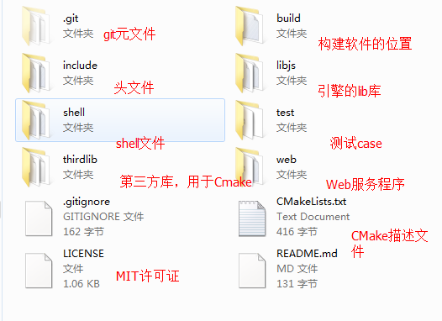
图3-1 程序主目录
引擎的lib库：
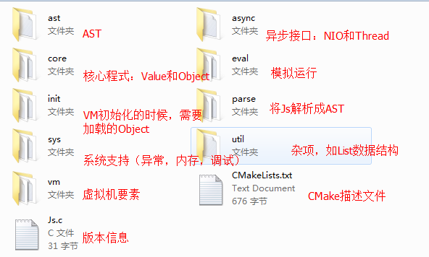
图 3-2 引擎lib文件夹结构

3.3 引擎的架构图解
图3-3 引擎架构图解
在整个架构中，Vm处于统治地位，管理了整个虚拟机。
Vm 它关联了一个Gloabl对象， 这个对象是一个Javascript的Object类型， 相当于全局作用域。并且Vm管理了所有的执行单元Engine。
而Engine管理了所有的Context， 如果某个Context需要执行某个功能， 则需要统一调用JsDispatch函数用来挂载到Engine的就绪队列中，从而当Engine处于IDLE状态的时候， 调用该Context相关联的具体Task。并且该引擎的垃圾回收发生的时间段也在Engine的IDLE阶段，整个控制流程参考操作系统[11]。
Context控制了Javascript运行的环境， 如变量，闭包的特性都需要以来Context来完成。
Parser模块提供了对Javascript源代码的解析，解析支持文件和字符串，最终转换成一颗AST树。
Sys模块提供了内存管理，线程管理，锁 和 异常处理等功能。
下图是引擎和操作系统交互的方式：
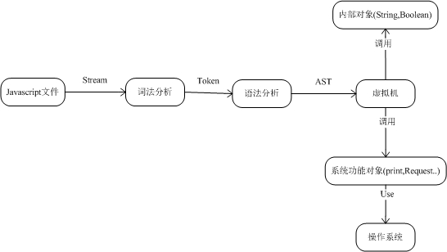
图 3-4 引擎和系统交互图
可以看出来， 和操作系统交互是通过Object对象来完成的，因为结构体Object中，有Call这个函数指针， 通过修改Call指针，指向具体的C接口函数， 就可以完成对操作系统交互的功能。

3.4 引擎的工作流程
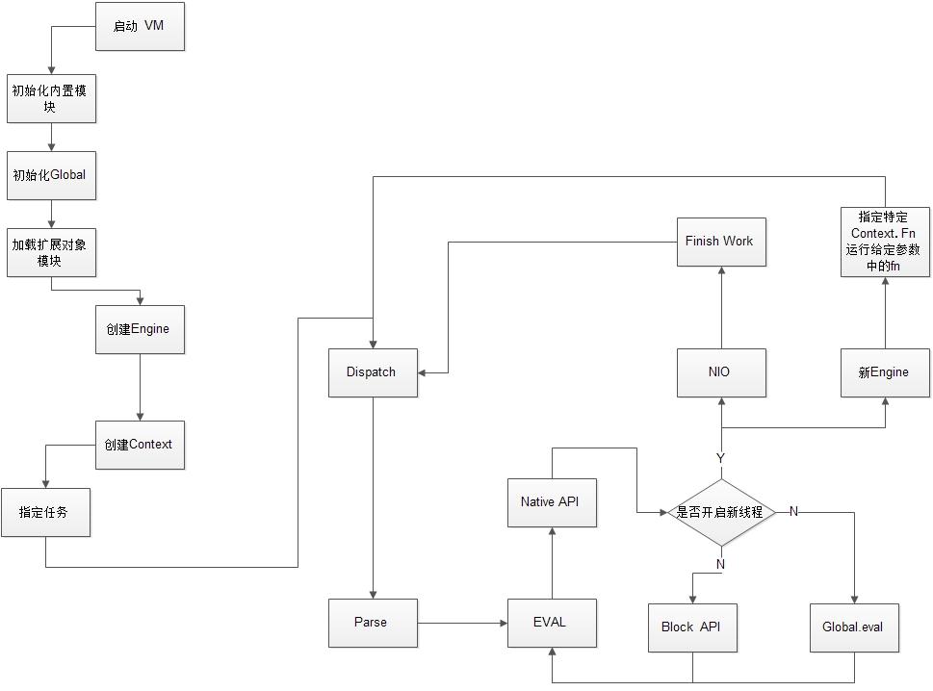
图3-5启动流程图
如下是一段简单的启动代码：
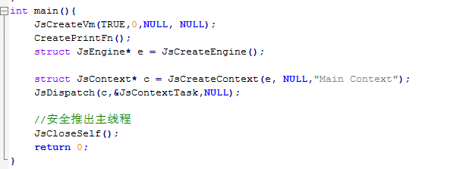
图3-6 启动代码示例
这样子就完成了对Vm的启动， 并且执行具体的Task任务。参见shell/main.c

3.5 本章小结
本章主要介绍了引擎的基本概念（Vm ， Engine， Context），以及软件开启流程， 架构图解等， 从整体了解该引擎的工作流程， 对整个引擎有一个大致的映像。

系统内存管理与异常处理
本章节将会介绍引擎的内存管理和异常处理， 从而更好的理解引擎的工作机制。

4.1 内存管理
引擎采用标记清除的方式来完成内存管理，在软件的全部地方都可以使用JsGcMalloc函数进行获取内存，当然使用该函数的前提条件为需要使用JsStartThread函数来开启线程。
内存管理的API 在include/JsSys.h。
void* JsGcMalloc(int size,JsGcMarkFn markFn,JsGcFreeFn freeFn);
size: 为申请内存的大小，
JsGcMarkFn： 该函数在mark阶段调用该函数， 从而关联该内存所在对象关联的对象。如：
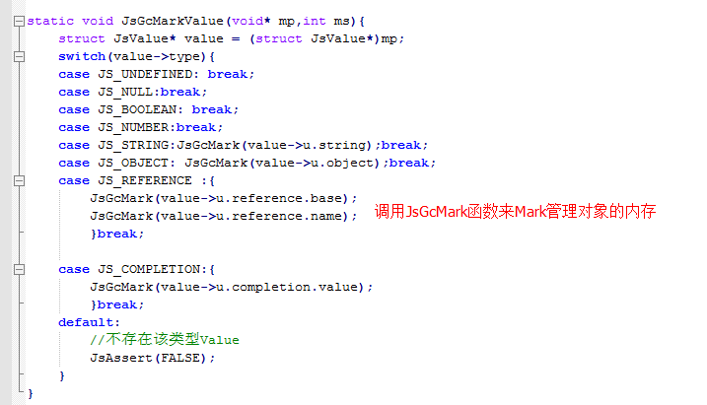
图4-1 内存Mark关联过程
JsGcFreeFn ： 当该内存释放的时候， 会调用该函数， 相当于析构函数，但是不确保关联对象都存在。

void* JsGcReAlloc(void* mp,int newSize);
该API 类似realloc函数， 注意mp要为通过JsGcMalloc申请出来的内存块。
int JsGcRegistKey(void* key,const char* desc);
注册一个Key， 这个Key可以被关联许多Root节点（垃圾回收从Root节点开始）， 而当该Key被销毁的时候，关联的Root节点也会被取消关联，如果Root节点不再和任何Key关联， 则Root节点失效。
void JsGcCommit();
在内存管理中， 如果是当前线程申请的内存即使没有被标记中，也不会被回收，直到该线程结束的时候，该线程运行过程中申请的内存才会被回收。不过存在一个例外的情况，那就是调用这个函数，这时候会把线程运行至今所有的内存标记为可以回收的内存，如果在Mark阶段没有被标记中， 则会回收内存。所以应该注意调用该函数的时候要保持依赖的完整性。
现在介绍下内存回收的时机:
在引擎中，内存回收的时机为所有的Engine都处于IDLE状态。
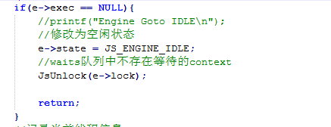
图4-2 引擎状态（IDLE）
这个时候就会进行内存回收。内存被回收要符合两个条件：
- 运行的线程被销毁，或者调用JsGcCommit之前申请的内存块
- 通过Key---Root标记后，还为未标记的内存。
这些内存都会被回收掉。

4.2 异常处理
引擎使用C标准库中的异常处理API，setjmp/longjmp 来完成跨函数异常处理。
因为该异常机制基于栈结构，不能在多个线程之间条状（基本上也没有这种逻辑）。
如下是一个用例， 通过JS_TRY 和 JS_CATCH宏可以很方便的进行异常处理。
#include<setjmp.h>

JS_TRY(0){
可以放置表达式(函数调用, 赋值,...)
如果使用return , break 语句则需要在之前调用
JsOmitDefender()
}
doFinally工作
struct JsValue* e0 = NULL;
JS_CATCH(e0){
1. 处理错误
//打印ExceptionStack
JsList l = JsGetExceptionStack();
JsPrintStack(l);
2. 继续抛出异常
JsReThrowException(e0);

}
JS_TRY(1){
//
}
struct JsValue* e1 = NULL;
JS_CATCH(e1){
1. 处理错误
2. 继续抛出异常
JsReThrowException(e1);

}
并且异常处理提供了stack跟踪的功能，可以调用JsGetExceptionStack API 获得JList<JsLocaltion*>类型的句柄。而JsLocation*中包含了具体的Stack信息。
而在C语言中通过使用如下几个API， 就可以抛出异常:
void JsThrowString(char* msg);
void JsThrowException(struct JsValue* e);
//保持Stack不变
void JsReThrowException(struct JsValue* e);
这样子就构成了引擎的异常处理系统。
注意的是， 该异常处理系统是基于线程的， 每个线程都可以有一个该类型的异常处理，当时不能相互引用。

4.3 本章小结

本章节主要对引擎的内存管理和异常系统进行阐述，通过这些API可以非常方便的使用引擎提供的内存管理功能和异常处理， 在使用的过程中，需要理解他们的运行机制， 不然会发生不确定的异常错误。

对象系统（Object）
整个Javascript语言最精粹的部分就是关于Object和它的原型继承了， 本章节重点讲解它们的实现，以及原理。
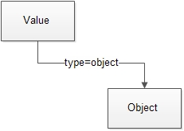
图5-1 对象系统

5.1 Value对象
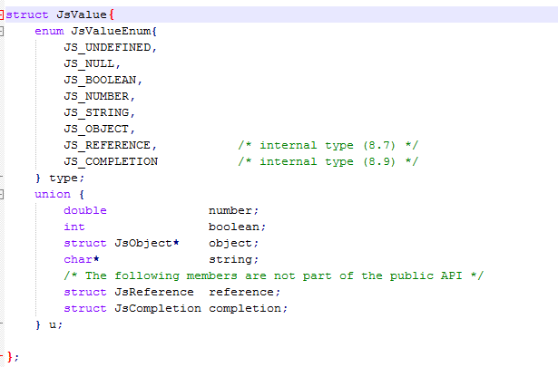
图5-2 Value对象
以上是一个Value 类型， 具体一个Value对象表示什么类型，通过type这个枚举量来确定，而它的具体数值或者引用以来union u 来表示。
这样子 就非常简洁的表达出Javascript 这种 无类型语言的变量特点。

5.2 Object对象
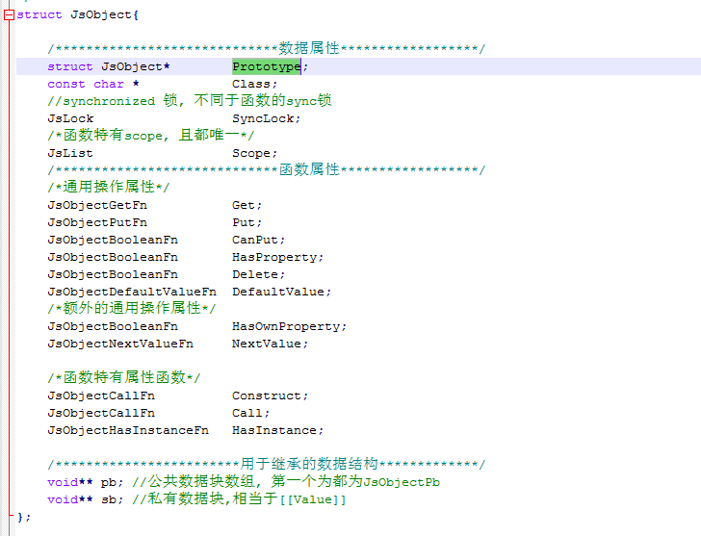
图5-3 Object对象
以上是Object对象的原型， 其中Prototype这个属性是指向该Object的原型对象，从而完成了原型继承。 并且，该Object是通过函数指针指向具体的操作函数，如Get指针 ， 当在Javascript中运行obj.a 或者 obj[“a”]的语句的时候， 就会调用obj所在Object对象的Get指针， 从而完成多态（考虑HTML DOM中的document对象， 该对象的属性是依赖HTML中元素对象的变化而变化的， 不是原生的Object类型）， 通过这种方式， 我们可以写出特定的Object对象。
而注意的是 Object结构中的Call属性， 这个属性是在obj()的时候被调用的， 而指定特殊的函数到该属性， 就可以完成对C语言接口的实现， 从而实现Socket， 文件系统等功能。
而如何创建一个Object对象， 则是通过如下几个API来完成内存的申请的， 和初始化的。
//构造一个JsObject的空间, floor 声明了pb 和 sb 数组的长度
// RootObject为 0 即JsStandardObject所在的层数
struct JsObject* JsAllocObject(int floor);
当需要构建继承于一个Object类型的时候， 就需要调用这个函数，floor需要大于1，然后在调用JsCreateStandardObject函数， 从而完成初始化， 之后配置自己的特殊函数，如特殊的Call等， 并且可以使用关于自己这层次的sb和pb数据，数据共享是通过pb指针来完成。
//如果Vm没有Object或者Function, prototype 配置为NULL
//o = NULL, 构造新空间
struct JsObject* JsCreateStandardObject(struct JsObject* o);
构建一个基本的Object类型， 具有Javascript中object类型的基本操作。
//如果Scope = NULL, 则使用Global代替
//如果inst = TRUE, 则使用标准HasInstance, 且需要对象中属性中
//添加prototype属性(和Constructor属性配合使用)
//o = NULL, 构造新空间
struct JsObject* JsCreateStandardFunctionObject(struct JsObject* o,JsList scope, int inst);
这个API是创建函数对象类型的Object， 通过这个API返回的Object对象，进行对Call属性的配置， 就可以实现obj()的代码运行，从而达到运行C代码的目的。

5.3 扩展Object对象
如下是一段实例代码：
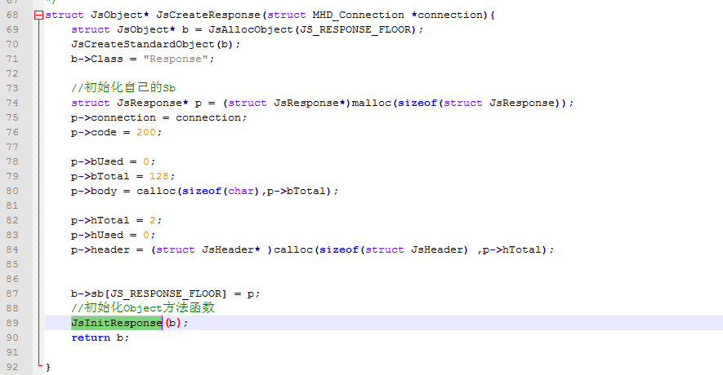
图5-4 拓展Object对象代码1
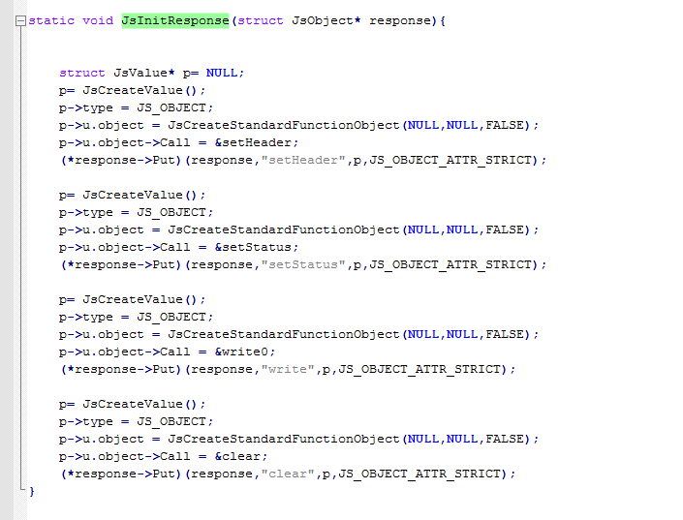
图5-5拓展Object对象代码2
这段代码， 首先构造出response的Object类型， 然后进行初始化配置它的属性，也即是Function，最后再注册或者被引用到Javascript运行环境中， 这个Response是通过函数参数的方式进入Js运行环境。

5.4本章小结
本章节介绍了引擎的Object对象系统的设计和使用。通过内存访问的不同而实现了多态的功能。
所以C语言的继承和多态主要的核心是内存结构和CPU访问数据和函数的方式(参考C++对象继承内存模型)， 或者采用动态语言的机制进行查询访问.

运行机制
本章节 将会详细讲解引擎的运行机制，如词法分析，语法分析，模拟运行，多线程管理，同步模块， 以及初始化模块。

6.1 词法分析
词法分析是一门成熟的技术， 使用DFA算法可以达到O（1）的解析速度。
本引擎也是使用DFA算法， 但是是借用成熟的开源工具FLEX来完成的。
首先编写JsToken.h 文件， 定义了语法分析中所需要使用的Token表示，如图
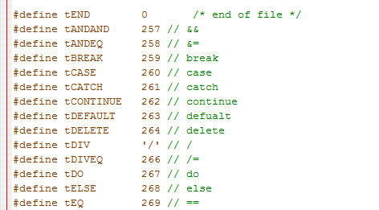
图6-1 Token定义
然后编写JsLexer.l文件， 用于定义词法的正则表达式， 每当匹配到一个单词的时候则返回该对应的Token到解析器。
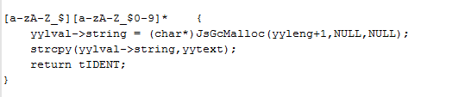
图6-2 标识符正则表达式
这是一段解析“标识符”的正则表达式的FLEX表示， 可以发现每次匹配到关键词的时候， 会把该字符串先复制到yylval->string中，这个变量可以被parser所使用因此获得具体的字符串， 然后返回具体的Token。
通过命令flex JsLexer.l来编译该文件获得对应的头文件和源文件。

6.2语法分析
语法分析阶段主要的任务是理解源代码的句子，通过调用词法分析模块， 对返回的Token进行组织， 然后对源代码进行判断是IF语句还是函数， 最终生成IR图来作为分析结果，通常使用AST树来作为IR表示。
通常的情况下， 可以使用BISON/Antlr来完成这项工作，但是因为Javascript语言不完全是LR（1）或 LL（1）类型的语言， 所以需要手动完成这项工作。这里参考了开源引擎SEE（Simple ECMAScript Engine）的解析模块，并且添加了重入（可以在多线程环境下运行），synchronized 语句识别（语言层面上的线程同步），去除了对ECMAScript 1.3 1.4 的语法支持，使得该语法解析器完全的作为ECMAScript 3rd 规范的拓展版本。
如下是该解析模块的API:
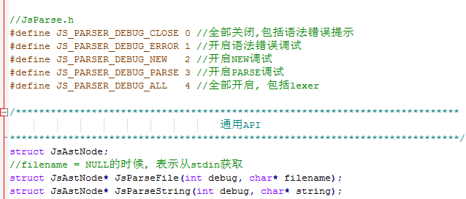
图6-3 语法解析API
开始的时候，传入要对模块进行调试的等级，相关的为开头部分的宏定义。
解析模块可以实现对文件，控制台和字符串的解析工作，这三种类型基本上可以满足所有的源代码存在形式。通过LL算法[16]最后解析如果成功， 则返回一颗AST树， 解析失败， 则返回NULL。值得注意的是， 如果源代码的格式为UTF-8， 则支持字符串类型（String）的中文表示。
一条语句的就是一颗AST树，多条语句就是以SourceElements为根的一颗AST树。

6.3模拟运行
模拟运行是对AST树进行解释执行， 最终获得执行“结果”。如运行如下的语句var a = “hello world”;
当解析器读取到该AST的时候， 首先会对子节点（Statement）进行判断数据哪种类型的节点， 发现是Var 类型的语句， 则会调用Var 解析函数进行解析接下来的节点（VarDeclaredList）。
因为var 语句有可能为 var a= 1,b =3, c;的格式， 所以var语句的子节点为List结构，现在读取第一个节点 a=“hello world”， 当前Scope下创建一个a属性， 指向 “hello world” 这种JsValue的字符串类型。而Scope为一种特殊的Object对象，每个函数或者全局域（Global）都有这种对象存在，用来保存变量。而通过Context来保存这种对象的链表（Scope），当使用print(a)，语句的时候，就会从该链表的尾部对象一直查询到Gloabl对象中，这样子就完成了查询/存储变量的工作。
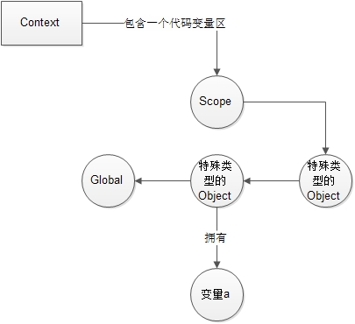
图6-4 Scope组织
总而言之，对代码的模拟运行，就是对AST节点的遍历运行， 结合一些运行机制如Scope，函数的构建，调用等就完成了对源代码的解释运行。

6.4多线程管理和同步
该课题的引擎不同于其他引擎的地方就是提供了多线程的基础设施，用户可以通过Thread.start（function）接口， 来完成开启多线程的功能。而该多线程以来于pthread线程库，可以在类Unix下进行线程管理的工作，真正的利用多CPU的优势。
如下是一段经典的异步打印的代码，通过同步关键字来保证打印的顺序。
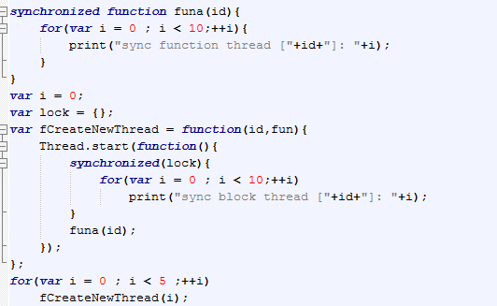
图6-5同步代码
首先创建5个线程， 来争用对象锁lock，同时通过闭包的特性， 把id数值传递给打印线程。同时有测试了synchronzied function 这种语句的同步。
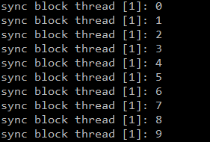
图6-6 同步代码运行结果
线程打印是按顺序进行。

6.5 Javascript标准对象的初始化
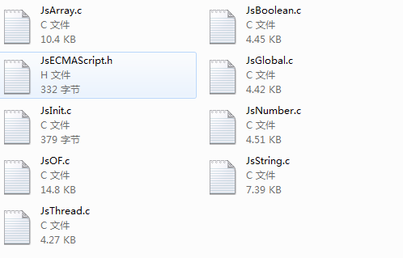
图6-7 init目录
如上是Javascript标准的对象， 通过它们，可以完成对数据类型的基本操作，
如 “hello”.append(“a”);这种语句， 就是通过JsString 这种Object对象提供API进行完成的。
注意，String对象在Javascript中， 如果发生修改， 则都会生成新的String对象。
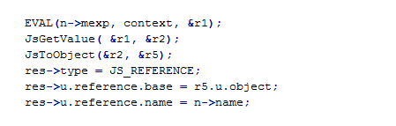
图 6-8 “.”操作函数过程
关于 xxx.xxx 操作的函数， 会通过JsToObject调用把原生字符串转化为String对象，该对象是特殊的对象（原生Object），它提供了append函数被调用执行。
在初始化对象中，Global对象承担了对String，Array，Function，Object对象的记录，保证它们能在Javascript运行环境中被引用。所以基本上所有的需要被Javascript使用的对象(包括自己定义的Object对象）都被添加到Global中。

本章小结
本章节详细的解释了引擎解析源代码一直到执行完成的各个方面， 并且解释了多线程与同步管理的使用。

第七章 C语言接口
本章节将会介绍Object接口用于向引擎提供自定义的操作，并且介绍JsAsync接口，用于提供非阻塞函数的实现。

7.1 编写自定义Object对象
Object对象是向引擎提供自定义操作的一种方式，通过对Object对象中属性如Call，Construct的重写，就可以完成向引擎提供自己的函数， 或者调用Objec对象的Put函数，就可以向对象中添加自己的JsValue变量。
所以Object对象是引擎交互的核心。
如：
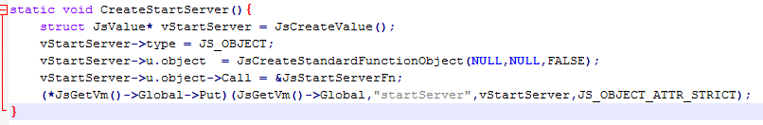
图7-1 startServer对象构建
就是一个构建startServer函数的实例，首先通过标准申请对象API JsCreateStandardFunctionObject（）来获得一个Object对象，然后填写具体的函数定义到Call中，最后利用JsCreateValue获得一个Value对象，把该Object填写到Value的u.object属性中，并且需要声明该Value的类型为JS_OBJECT， 这样子就完成了一个类型为Object的Value对象的构建，带有自定义的函数。 现在就剩下把它注册到引擎中， 一般通过把该属性Put到Global中来完成，并且取一个名字“startServer”。

如果不仅仅想实现一个函数，则需要调用

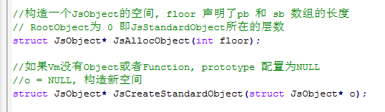
图7-2 Object对象声明API
这两个API来完成， 具体的定义， 例子可以参考init/JsThread.c， 这是一个构建Thread对象到引擎中的例子。
注意的是，有些内容如果是托管于引擎的， 则需要使用JsGcMalloc来申请， 不然会造成内存泄漏。

7.2 JsAsync 异步函数
Javascript 之所以强大， 正是应为它使用了非阻塞类型的API， 无论是ajax， node.js高并发服务器， 都在间接或者直接的利用这种编程方式， 这里将会介绍如何简洁的调用引擎的异步模块，来支持实现非阻塞接口。
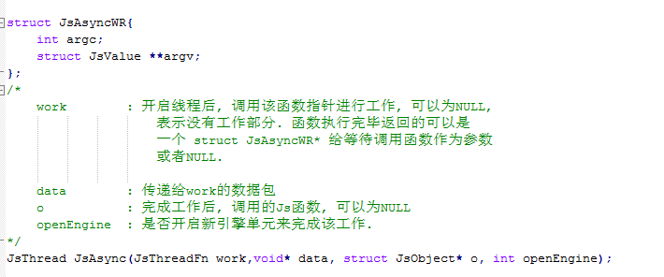
图7-3 JsAsync异步函数API
如上是异步API的借口， 仅仅是几个参数，work指向的函数是在新开启的线程中被调用的，而data是传递work函数的参数。当work函数完成了， 则可以选择返回NULL，或者 一个JsAsyncWR的数据回来， 该结果将被作为异步完成后回调执行js函数的参数（可以想象下ajax返回的数据包）。而最后一个参数openEngine则表示是否新开启一个Engine来支持work完成后运行函数，这表示着不与当先Engine进行争夺，而马上执行回调函数。
通过以上的接口，基本上可以完成各种各样的非阻塞类型的设计
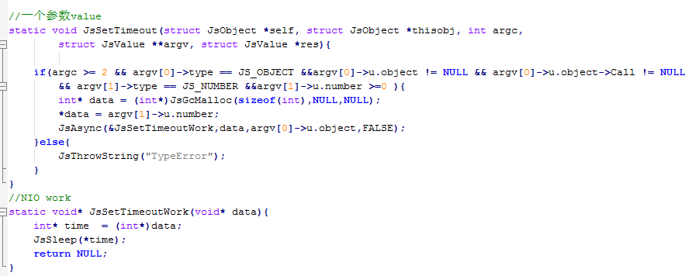
图7-4 setTimeout代码
这个是一个setTimeout函数的设计， 通过该接口在Sleep具体的时间后，再调用指定的回调函数。

本章小结
本章节介绍了比较常用的C接口设计以及使用， 通过这些C接口，可以轻松的完成引擎的扩展功能。

测试运行
本章节将对shell和 web 服务器在Linux[13] 上进行测试， 在测试之间我们需要编译代码。
下载github上的代码(github.com/y2k0103/js-engine)， 解压， 然后进入build目录，执行cmake .. 和 make执行， 就可以完成该程序的编译。
编译完成后出现如下的目录结构：
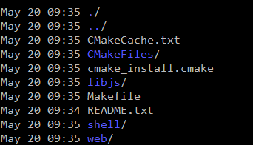
图8-1 build目录

8.1 Shell
进入shell[17]目录， 执行./main 就可以进行检测在test下目录下的js文件。
如下是执行截图：
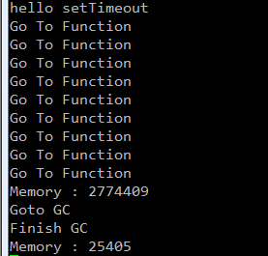
图8-2 Shell运行结果
两次Memory提示了当前内存被使用量（字节），这里不包含malloc被使用的内存。 可以看到GC工作正常。

8.2 Web服务器
如果要使用服务器功能， 则需要使用lighttpd[14]来支持静态页面的发布，因为该Web服务器只有简单的动态服务功能。
这里就测试它的动态服务功能。
开启Web服务器需要指定引导JS文件，也就是启动Js文件，软件包中已经提供一个简单的引导文件web/launch.js
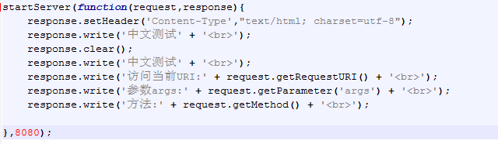
图8-3 lanunch.js代码
接下来启动服务器：
进入build/web/
使用指令， ./web ../../web/lanunch.js 来启动
如下是浏览器访问截图
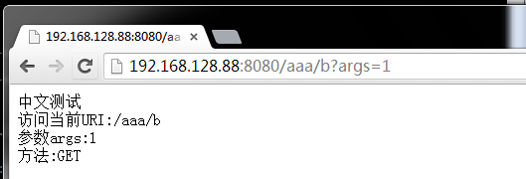
图8-4 浏览器访问Web服务器
可以看到URL 和 args 等重要变量都解析成功， 并且支持中文。
接下来进行压力测试
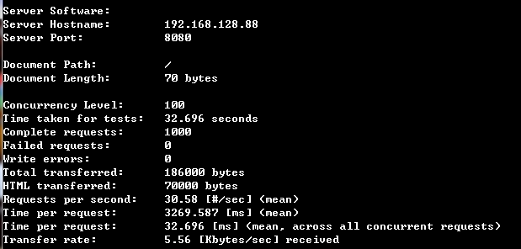
图8-5 压力测试1
在并发量为100， 总量为1000的时候，每秒能处理30个请求，而最后的内存回收情况为
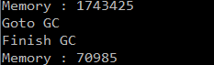
图 8-6 压力测试2
内存回收运行正常。

8.3 本章小结
本章对该引擎进行两种测试， shell 和web[18] 服务器， 两者的测试结果都比较良好， 当然web服务器的性能还是可以提升的，它的时间消耗主要浪费在GC上，通过对GC性能上的提升，可以对Web服务器带来非常好的改进。

第九章 总结以及展望

9.1 完成的工作
本文主要对Js-Engine引擎开发的背景和目的进行阐述， 并且介绍了相关技术的说明和讲解，之后开始了对引擎的各个模块之间的运行关系， 和模块的具体工作进行说明，最后对引擎的功能和性能进行测试。

9.2 存在的问题及下一步工作
在引擎[15]的开发过程中，省略了一些API的实现，如Array.sort(), String.split()等API的实现， 而这些关系到引擎是否能被有效的处理业务问题的基础，所以这些工作将会在以后实现。
并且对于引擎的性能来讲， 还需要提高GC的速度， 使得它能不中断服务器工作就能进行垃圾回收。
还有一点就是JIT[19]功能， 这个功能使得Google V8等引擎可以进行真机运行的关键点，如果实现该功能， 则对Javascript脚本[20]执行速度提升有一个质的飞跃。

参考文献
[1] Keith D Cooper,编译器设计（第二版）[M]. 北京：人民邮电出版社
[2] C++程序设计，谭浩强[M]. 北京：清华大学出版社
[3] 计算机网络，谢希仁[M]. 北京：电子工业大学出版社
[4] Nicholas C.Zakas，Javascript高级程序设计[M], 北京：人民邮电出版社
[5] ECMA-262, 3rd edition, December 1999[S]
[6] https://developers.google.com/v8/intro,V8介绍[DB/OL]
[7] Joel E.Denny, Flex & Bison [M]，南京：东南大学出版社
[8]（美）理查德·史蒂文斯，UNIX环境高级编程[M]， 北京：人民邮电出版社
[9] http://www.cmake.org/cmake/help/v2.8.10/cmake.html[DB/OL]
[10] http://www.cnblogs.com/laoyangHJ/articles/java_gc.html [DB/OL]
[11]William Stallings，操作系统精髓与设计原理[M]，北京：机械工业出版社
[12]数据结构与算法，彭军[M]，北京：人民邮电出版社
[13] Matt Welsh & Lar Kaufman, Running Linux [M],北京:中国电力出版社
[14]http://www.lighttpd.net/, lighttpd服务器[DB/OL]
[15]http://blog.csdn.net/celestialwy/article/details/2193731,虚拟机介绍[DB/OL]
[16]Thomas H.Cormen、Charles E.Leiserson,算法导论[M,北京：机械工业出版社出版
[17]http://baike.baidu.com/view/849.htm?fr=aladdin，shell介绍[DB/OL]
[18]http://baike.baidu.com/link?url=OVa9BHQo6PwF7TzoxhFt8tceoAj3sxBCwucIaFAuSZz9ZS416RLg1NabLSzZIhAE，web服务器[DB/OL]
[19]http://blog.csdn.net/talking12391239/article/details/8820520，JIT技术[DB/OL]
[20]http://baike.baidu.com/link?url=wDVLDehb_OpXm0xknezEWPvWckrW5yyLBBPEMXgmihI-H572ZzoMPHX9FU-nQJrB，脚本介绍[DB/OL]

